Voornemen tot verkoop van gemeentegrond aan de zijkant van Anthonie Fokkerstraat 15 te Bussum
Burgemeester en wethouders van de gemeente Gooise Meren maken bekend dat zij van plan zijn een (deel) perceel grond aan de Anthonie Fokkerstraat 15 te Bussum te verkopen.
Het gaat om een (deel) perceel kadastraal bekend gemeente Bussum, sectie D, nummer 4901, groot ca. 106 m².
De koper van het (deel) perceel is de eigenaar van het naastgelegen perceel. Deze groen- en reststrook grenst aan de zijtuin van de eigenaar van de Anthonie Fokkerstraat 15 te Bussum en mag uitsluitend als tuin gebruikt worden.
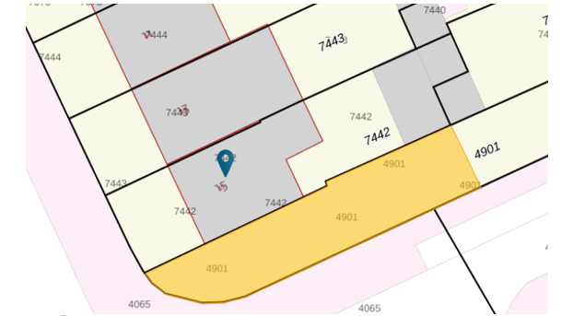
Figuur 1. In oranje te verkopen groen- en reststrook Anthonie Fokkerstraat 15 te Bussum
Selectieproces
Bij verkoop van gronden moet de gemeente een selectieprocedure doorlopen om serieuze gegadigden mee te laten dingen en zo gelijke kansen te creëren. Een selectieprocedure kan echter achterwege blijven indien, bij voorbaat vaststaat of redelijkerwijs mag worden aangenomen dat op grond van objectieve, toetsbare en redelijke criteria en gelet op beleidsdoelstellingen slechts één serieuze gegadigde in aanmerking komt voor de aankoop.
Het voornemen om de voorgenoemde groen- en reststrook aan de aangrenzende eigenaar te verkopen, is gebaseerd op de hiernavolgende argumentatie.
Eén serieuze gegadigde
Aangezien de betreffende groen- en reststrook een oppervlakte heeft van circa 106 m² en grenst aan het perceel van de betreffende koper, komt de groen- en reststrook in aanmerking als groen- en reststrook waarop de in de “Beleidsnota Grondgebruik groen- en reststroken gemeente Gooise Meren”, hoofdstuk 2. Uitgangspunten voor gronduitgifte van toepassing is. Conform dit beleid worden groen- en reststroken alleen verkocht aan eigenaren van aangrenzende percelen en tevens
onder bepaalde voorwaarden, waarvoor verwezen wordt naar het betreffende beleid.
De aangrenzende eigenaar wordt dan ook aangeduid als enig serieuze gegadigde en komt om die reden in aanmerking voor aankoop van de groen- en reststrook.
Termijn reactie
Indien u wilt reageren op dit voornemen tot verkoop van de groen- en reststrook dan dient u dit voor 10 december 2025, 09:00, kenbaar te maken door middel van een gemotiveerde reactie aan Didampublicaties@Gooisemeren.nl (onder vermelding van ”Reactie op voornemen tot verkoop van gemeentegrond Anthonie Fokkerstraat 15 te Bussum”). Indien de gemeente uw reactie na deze termijn ontvangt, staat het burgemeester en wethouders vrij om tot contractsluiting over te gaan. Het staat u in dat geval niet meer vrij om hiertegen in rechte op te komen en/of daarop enige vordering tot schadevergoeding of welke andere aanspraak dan ook te baseren, althans heeft u uw rechten daarop verwerkt.
Burgemeester en wethouders beoordelen uw gemotiveerde reactie, waarna u bericht krijgt.
Burgemeester en wethouders publiceren dit voornemen in het Gemeenteblad. Met deze publicatie geven zij uitvoering aan het arrest van de Hoge Raad van 26 november 2021 (ECLI:NL:HR:2021:1778; oftewel het “Didam-arrest”), meer in het bijzonder het bepaalde in rechtsoverweging 3.1.6.

